Kommunaler Wärmeplan – Pfad zur klimaneutralen Wärmebereitung in Mengen
Die Stadtverwaltung und die Stadtwerke Mengen haben in einem einjährigen Prozess einen Pfad zur Klimaneutralen Wärmeversorgung für die Stadt Mengen, mitsamt ihren Ortsteilen, entwickelt. Ziel war ein ausschließlich auf erneuerbaren Energien beruhendes Versorgungszenario bis zum Jahr 2040.
Die kommunale Wärmeplanung umfasste, neben weiteren, die vier hauptsächlichen Projektphasen
- Bestandsanalyse – Darstellung der bestehenden Wärmeversorgung sowie der daraus resultierenden Treibhausgasemissionen
- Potenzialanalyse – Ermittlung von erneuerbaren Wärmequellen für Wärmenetze und zur dezentralen Beheizung von Gebäude, sowie die Abschätzung von Wärme-Einsparpotenzialen durch energetische Sanierung
- Zielszenario – Entwicklung eines klimaneutralen Wärmeversorgungszenarios im Jahr 2040, unter Berücksichtigung lokaler erneuerbarer Potenziale
- Umsetzungsstrategie – Formulierung von Maßnahmen, um das Zielszenario umzusetzen und die Umstellung der Wärmeversorgung kosteneffizient zu gestalten
Im Rahmen des Prozesses wurden die wichtigsten Ergebnisse nach Abschluss der Projektphasen, sowie der Entwurf des kommunalen Wärmeplans veröffentlicht. Darüber hinaus fand eine Bürgerinformationsveranstaltung im Bürgerhaus Ennetach statt. Am 20.01.2026. konnte der Wärmeplan im Gemeinderat beschlossen werden.
Weitere Informationen zur Nahwärme erhalten Sie auf unserer Homepage unter www.stadtwerke-mengen.de. Informationen zur kommunalen Wärmeplanung erhalten Sie unter www.mengen.de/bauen-wohnen/waermeplanung oder bei Frau Hund unter Telefonnummer 07572/607-300.
Short Facts zum kommunalen Wärmeplan
Ausgangssituation:
Derzeit werden über 80 % der Wärme in Mengen durch die fossilen Energieträger Heizöl und Erdgas bereitgestellt. 90 % der durch die Wärmeversorgung verursachten Treibhausgasemissionen, also nahezu 30 t CO2 Äquivalente, werden hierdurch jährlich freigesetzt. Der verbleibende Anteil wird durch erneuerbare Energieträger und das Nahwärmenetz gedeckt. Die Wärmeerzeugung für das Nahwärmenetz ist bereits in großen Teilen erneuerbar.
Erneuerbare Wärmequellen:
Ein großes Potenzial besteht in der Einsparung von Wärme durch energetische Gebäudesanierung bzw. Anpassung des Nutzerverhaltens. Zur Wärmebereitung im Gebäude, können Wärmepumpen (mit den Quellen Außenluft und Erdwärme), Biomasse Feuerungsanlagen und Solaranlagen eingesetzt werden. Wenn ihr Gebäude in dem (künftigen) Nahwärmegebiet liegt, kann ihr Gebäude an das Wärmenetz angeschlossen werden vorausgesetzt, dass das Wärmenetz wirtschaftlich umgesetzt werden kann (je mehr Anschlussnehmer, desto wahrscheinlicher). Für die Wärmebereitung für das Wärmenetz stellen die lokalen Biogasanlagen ein großes Potenzial dar.
Wärmeversorgung bis 2040:
Für Gebäude in den Ortsteilen ist eine künftige Wärmeversorgung über das Nahwärmenetz der Stadt Mengen unwahrscheinlich. Genutzt werden können dezentrale Heizungen wie Wärmepumpen oder Biomasse-Feuerungsanlagen. Eine mögliche Unterstützung besteht in der Nutzung der solaren Wärmebereitung. Im Stadtgebiet Mengen wird das bestehende Wärmenetz nachverdichtet und sukzessive erweitert. Für den Heizungstausch in den Nahwärme-Versorgungsgebieten sollte immer der Anschluss des Gebäudes an das Wärmenetz geprüft werden. Die gesetzlichen Anforderungen an die Gebäudebeheizung werden mit dem Anschluss an das Nahwärmenetz sofort erfüllt.
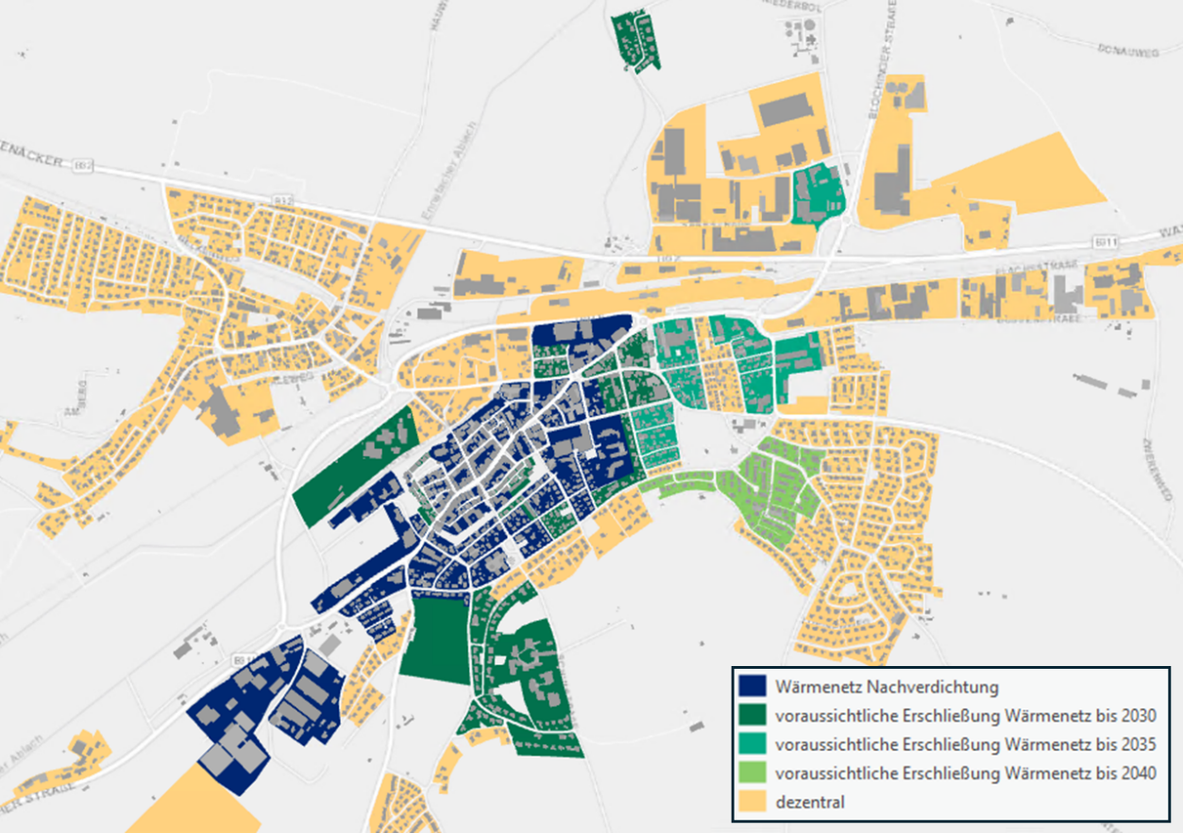

Empfehlungen für Gebäudebesitzer:
- Frühzeitig mit dem Heizungstausch auseinandersetzen: Beschäftigen Sie sich noch vor dem Reparaturfall ihrer Heizungsanlage mit der künftigen Wärmeversorgung ihres Gebäudes. Mit einer guten und langfristigen Planung kann der Heizungstausch reibungslos und kosteneffizient durchgeführt werden.
- Möglichkeiten zur Energieeinsparung prüfen: Die Energieagentur Oberschwaben stellt Informationen zur Verfügung und bietet vielfältige Beratungsangebote an.
- Zielszenario des Wärmeplans prüfen: Liegt ihr Gebäude in einem Ausbaugebiet des Nahwärmenetzes? Nehmen Sie Kontakt mit den Stadtwerken Mengen auf und prüfen Sie gemeinsam den Anschluss ihres Gebäudes an das Wärmenetz
- Nutzen Sie Förderungen für spezifische Energieberatungen und Sanierung. Ihr Energieberater berät Sie gerne.

